به نام خدا
امتحان میان ترم میکروپروسسور - مدت 80 دقیقه
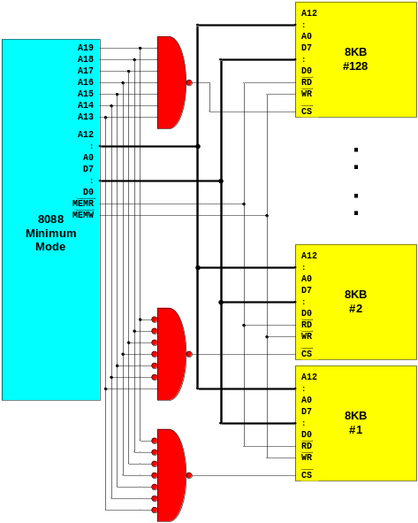
- در مدار مقابل حافظه های شماره 5 و 95 چه رنج آدرسی از 8088 را می پوشانند.
- در این مساله می خواهیم یک AVR را به حافظه SRAM 256 بایتی به صورت حافظه خارجی متصل کنیم. برای اینکار PA را به آدرس حافظه، PB را به دیتای حافظه، PC.0 به #RD، PC.1 به #WR و PC.2 به #CS حافظه وصل می کنیم.
  - مدار مربوطه را رسم کنید.
  - سابروتینی بنویسید که دیتای موجود در R16 را بر روی حافظه به آدرس R17 بنویسد.
  - سابروتینی بنویسید که دیتای حافظه به آدرس R17 را بخواند و در R16 قرار دهد.
  - با استفاده از دو سابروتین، برنامه ای بنویسید که دیتای حافظه 0 تا 7 را در حافظه 80 (هگزادسیمال) تا 87 کپی کند.
  - نمودار زمانی خواندن از حافظه با توجه به برنامه ای که در قسمت c نوشتید برای آدرس، دیتا و سیگنالهای کنترلی حافظه رسم کنید. فرکانس AVR را 8 مگا هرتز و زمان اجرای هر دستور را یک سیکل ساعت در نظر بگیرید.
- هدف طراحی یک تستر (IC Tester) به کمک 8086 و دو 8255 است که برای تست همزمان دو چیپ هم نوع از چیپهای 10 پایه به کار می رود. چیپهای تحت تست، دارای 4 پایه ورودی، 4 پایه خروجی و دو پایه تغذیه که محل آنها در همه چپپها یکسان است هستند. برای تست چیپ 8 بایت در حافظه 40000H به عنوان بردارهای تست قرار داده ایم. چهار بیت پایین ورودیها را مشخص می کند که توسط پرت A باید به چیپها اعمال شوند و خروجی بدست آمده که توسط پرت B خوانده می شوند با چهار بیت بالا که خروجی درست است مقایسه می شوند. در صورت صحیح بودن هر 8 بردار تست یک LED سبز (PC.0 ها برای هر چیپ) روشن می شود و در صورت وجود خطا حتی در یکی از 8 بردار یک LED قرمز (PC.1 ها برای هر چیپ) روشن می شود.
  - مدار مربوطه را رسم کنید. آدرس پورت A از 8255 اول را 320H طراحی کنید. (توجه کنید که پروسسور 8086 است). آدرس همه 8 پورت را بنویسید.
  - برنامه راه اندازی دو 8255 را بنویسید. حتما برای نوشتن کنترل رجیستر از دیتای 16 بیتی استفاده کنید. یعنی با یک دستور هر دو 8255 راه اندازی شوند.
  - برنامه ای بنویسید که هر دو چیپ را تست کند. یعنی با خواندن 8 بایت کار تست را انجام دهد و نتیجه را به صورت سبز یا قرمز نشان دهد. (در فرآیند تست به هنگام قرار دادن دیتا، طوری برنامه نویسی کنید که همزمان دیتا روی هر دو چیپ قرار بگیرد).

موفق باشید – فاطمی

